Минздрав начинает продвигать народную медицину
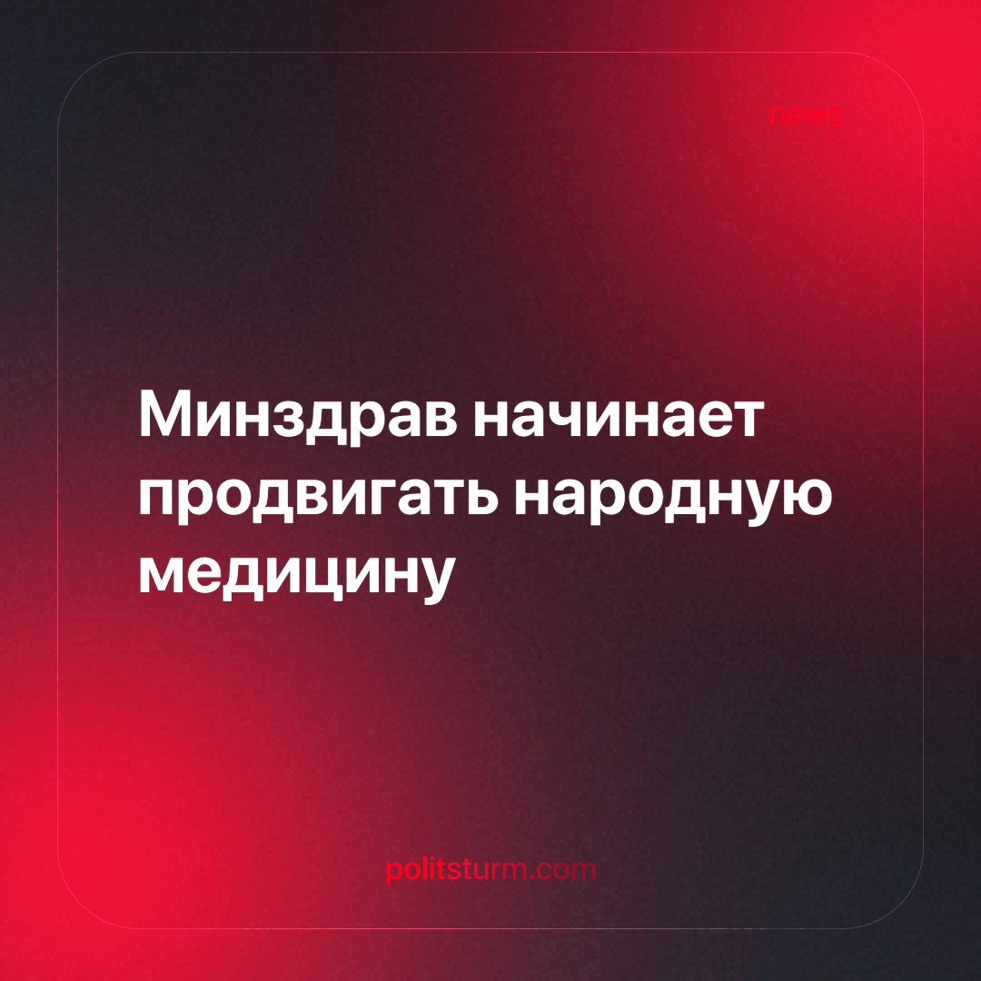

Оригинальная статья
2024-03-05
1 мин. на чтение

В начале февраля министерство здравоохранения Пермского края выдало разрешение 5 лицам на работу «народными целителями». Согласно приказу от 31 января 2024 года, под подобным видом медицины понимаются методы лечения, «утвердившиеся в народном опыте». Также стоит заметить, что пермские целители не одни на всю Россию – у них имеются коллеги из Татарстана и Башкортостана.
Многие могли думать, что всевозможные народные целители, ванги и экстрасенсы являются лишь пережитком 90-х и телевизионных передач сомнительного качества. Однако подобные новости заставляют задуматься о курсе российского здравоохранения. Одним из отличительных примеров подобной профессии является целительница из Челябинска – Лидия Петрова. Женщина утверждает, что владеет некой энергией, которая даёт ей возможность исцелять людей. И естественно, она имеет лицензию на работу от минздрава.
Удивляться здесь нечему. В капиталистической системе всё крутится вокруг денег. С одной стороны министерство здравоохранения, которое продаёт лицензии народным целителям. С другой – врачеватели, использующие эти лицензии, чтобы обманывать отчаявшихся людей, которые готовы отдать всё ради выздоровления от недуга. И как это всегда происходит, за халатность и жажду наживы мошенников и высоких начальников расплачивается обычный народ.
Подобный нонсенс от официальных лиц не первый и не последний. При капитализме правящий класс пойдёт на любые, даже самые абсурдные меры, чтобы вытянуть последнюю копейку из кошелька рабочего. И если ничего с этим не сделать, то нашим внукам придётся жить в стране магов и колдунов с министерскими удостоверениями. Однако простой жалобы на верха не хватит, особенно когда именно эти верха подобное и продвигают. Необходима полная смена системы на ту, в которой человек, его здоровье и будущее будут выше денег. Нам необходим социализм – система, построенная на науке, а не народной магии. Изучайте марксистскую теорию и применяйте её на практике: в отличие от «народных целителей», вы и вправду будете помогать обществу.
Источники: URA.ru – «Пермский минздрав выдал 5 разрешений на работу народным целителям» от 08 февраля 2024 г.
«Медицинская Россия» – «В Челябинском Минздраве выдали разрешение «биоэнергету», которая «выводит метастазы в унитаз» от 13 февраля 2024 г.

Оригинальная статья

